美国9月零售销售 — 重要事件即时复盘 Post-Event Review v20261015-2156-post
✅ 正式复盘（盘中版：市场数据截至 09:57 ET，收盘后复核）｜事前书（锁定，未改写）：v20261015-1805，快照 2026-10-15T18:05｜发布 2026-10-15 20:30 SGT（2026-10-15 08:30 ET）｜数据：Census MARTS advance (CB26-165) Table 1 SA levels via FRED; control group = total − autos(…｜非投资建议 Not investment advice 标签：FACT 事实｜MARKET EXP 市场预期｜HYPOTHESIS 我们的事前假设｜INFERENCE 推断｜ESTIMATE 估算
⏱ 30秒看懂
- 发生什么：美国9月零售销售：总额 +0.8%（共识 0.3%，我们锁定 0.2%），但控制组只有 +0.14%（共识 0.3%，我们锁定 0.0%）；按锁定规则判定 偏强 Strong——命中锁定书预写的「假强」子情景：总额 ≥0.7% 但控制组 ≤0.1%（汽油/价格推动）。
- 和我的股票有什么关系：10Y 全日 -13.2bp，但其中 -10.9bp 发生在 08:30 之前；公布后 45 分钟仅 -2.7bp。10 月加息概率 28%→峰值 36%→28%。科技股下跌主因是 AI 信用/拥挤仓位，不是这份数据。
- 该看什么/做什么：学会「拆时间窗」：先看公布前漂移，再看公布瞬间，再看 45 分钟后是否回吐——回吐=市场看穿了标题。
🗺 阅读地图
你有多少时间 | 读哪里
2 分钟 | ⏱30秒 + 第 2 节情景对答案 + 图03/08
10 分钟 | 第 1–3 节 + 第 4 节逐环复盘
30 分钟 | 全文 + 钢人辩论 + 校准 + 测验 + Excel
层级说明：L1 故事（人人能懂）→ L2 关键数字（带解释）→ L3 专业细节（网页可折叠，默认收起）。

1. 实际 vs 共识 vs 锁定预测（FACT vs MARKET EXP vs HYPOTHESIS）
指标 | 实际（OS 计算） | 官方四舍五入 | 共识（锁定） | 本系统（锁定） | 意外 vs 共识 | 我们的误差
总额 Headline MoM | +0.77% | +0.8% | 0.3% | 0.2% | +0.47pp | +0.57pp
除汽车 Ex-auto MoM | +0.90% |  | 0.5% | 0.4% | +0.40pp | +0.50pp
除汽车与汽油 Ex-auto & gas | +0.25% |  | — | — | N/A | N/A
控制组 Control group | +0.14% |  | 0.3% | 0.0% | -0.16pp | +0.14pp
官方文本（Census CB26-165）：总额 +0.8%；8 月由 +1.1% 修订为 +1.3%。同比 +6.3%，金额 $745.0 bn。

1a. 分项 Components
分项 | 本月环比 | 前月环比（修订后）
加油站 Gasoline stations | +6.37% | +3.97%
餐饮 Food services | +1.11% | +1.36%
家具 Furniture | +1.30% | +0.20%
电子电器 Electronics | +0.60% | +2.09%
健康个护 Health & personal | +0.73% | +1.21%
无店铺/网购 Nonstore | +0.29% | +2.02%
食品饮料店 Food & bev stores | +0.39% | +0.20%
汽车及零件 Motor vehicles | +0.22% | +0.68%
服装 Clothing | -0.03% | +0.60%
综合商品 General merch. | -0.08% | +0.75%
体育/爱好 Sporting/hobby | -0.53% | +1.01%
建材园艺 Building mat. | -0.56% | +0.20%
杂项零售 Misc. stores | -3.02% | +3.55%

2. 情景对答案（锁定情景树，不改写）
情景 | 锁定概率 | 基础概率 | 结果
偏弱 Weak | 25% | 33%
符合 Inline | 55% | 36%
偏强 Strong | 20% | 31% | ✔ 实际
- 按锁定规则机械判定：偏强 Strong；「假强」子情景：总额 ≥0.7% 但控制组 ≤0.1%（汽油/价格推动）。
- 按「质量」变量（控制组）判定：符合 Inline（控制组阈值来自锁定书）。两者不一致本身就是学习点（见第 4 节）。

3. 首 45 分钟市场反应（盘中快照，截至 09:57 ET｜非收盘）
资产 | 前收 | 08:29 ET | 08:31 | 09:15（T+45） | 最新 | 公布瞬间 | 首 45 分钟 | 较前收
10Y 美债 (^TNX) | 5.190% | 5.081% | 5.095% | 5.054% | 5.058% | +1.4bp | -2.7bp | -13.2bp
5Y (^FVX) | 4.992% | 4.890% | 4.913% | 4.868% | 4.865% | +2.3bp | -2.2bp | -12.7bp
2Y（ZT 期货估算 / CNBC 现货） | 4.802% |  |  |  | 4.688%（09:56 ET） | +2.2bp | -2.0bp | -11.4bp
USD/JPY | 158.32 | 158.01 | 158.07 | 157.84 | 157.56 | +0.04% | -0.11% | -0.48%
DXY 美元指数 | 102.55 | 102.13 | 102.21 | 102.07 | 102.06 | +0.08% | -0.05% | -0.48%
NQ 纳指期货 | 30,182.75 | 29,833.00 | 29,754.00 | 29,799.50 | 29,755.25 | -0.26% | -0.11% | -1.42%
ES 标普期货 | 7,770.25 | 7,751.50 | 7,737.75 | 7,744.00 | 7,732.00 | -0.18% | -0.10% | -0.49%
黄金 Gold | 4,107.90 | 4,176.00 | 4,164.50 | 4,184.10 | 4,178.60 | -0.28% | +0.19% | +1.72%
WTI 原油 | 95.09 | 93.84 | 93.68 | 94.47 | 94.46 | -0.17% | +0.67% | -0.66%
VIX | 16.87 | 17.48 | 17.69 | 17.49 | 17.47 | +0.21 | +0.01 | +0.60
NDX 纳指100 | 29,950.82 | （09:30 开盘） |  |  | 29,445.84 |  |  | -1.69%
SOX 费城半导体 | 11,684.38 | （09:30 开盘） |  |  | 11,195.53 |  |  | -4.18%
S&P 500 | 7,718.94 | （09:30 开盘） |  |  | 7,673.85 |  |  | -0.58%
怎么读：「公布瞬间」= 08:29→08:31 ET；「首 45 分钟」= 08:29→09:15 ET；「较前收」包含公布前隔夜漂移。同一秒还公布了 PPI、初请、费城/纽约联储——窗口内反应是合成的。

3a. 加息概率（Kalshi，MARKET-IMPLIED）
合约（Kalshi） | 前一日参考价 | 公布前 08:29 ET | 公布后峰值(08:30–09:15) | T+45 09:15 | 最新
10/28 会议 加息 25bp | 43% | 28% | 36% | 28% | 27%
12 月会议 加息 25bp | 81% | 78% |  |  | 78%

3b. 观察名单 Watchlist
代码 | 类别 | 盘前(08:29) vs 前收 | 公布后(08:29→最新) | 较前收（盘中 09:57 ET）
NVDA | AI | -1.60% | -2.03% | -3.60%
MU | AI | -4.20% | -0.97% | -5.13%
TSM | AI | -2.38% | -2.78% | -5.10%
AVGO | AI | -1.46% | -1.73% | -3.17%
ARM | AI | -3.28% | -0.86% | -4.12%
AMD | AI | -2.97% | -3.86% | -6.71%
MRVL | AI | -4.04% | -2.97% | -6.89%
LITE | AI | -4.36% | -6.07% | -10.17%
CIEN | AI | -4.53% | -2.41% | -6.84%
COHR | AI | -4.00% | -5.94% | -9.70%
CRWV | AI | -1.78% | -7.38% | -9.03%
PLTR | Rate | -2.58% | -1.42% | -3.96%
RKLB | Rate | -9.24% | -6.66% | -15.29%
CRWD | Rate | -2.51% | -0.34% | -2.84%
AAPL | Cons | +0.61% | +0.34% | +0.95%
TSLA | Cons | -1.35% | -1.71% | -3.04%
CCL | Cons | +0.15% | -0.40% | -0.25%
AMZN | Cons | -1.53% | -0.24% | -1.77%
WMT | Cons | +2.77% | +1.36% | +4.17%
COST | Cons | +1.28% | +1.10% | +2.40%
HD | Cons | +1.72% | +2.03% | +3.79%
TGT | Cons | +1.33% | -0.33% | +0.99%
XRT | Cons | +0.14% | +2.42% | +2.57%

4. 推理复盘（逐环）Chain post-mortem
⚠ 市场数据为盘中快照（截至 09:57 ET）；收盘后用 --close-check 复核。同一秒还公布了 PPI（+1.3%）、初请、费城/纽约联储——零售与 PPI 的影响无法完全拆开（见锁定书图 05 的 2×2 矩阵）。
环节 | 成立/断开 | 证据 | 学到什么
①零售意外→Fed 10月预期 | 🟠 部分：瞬间成立后回吐 | 总额 +0.8%（共识 0.3%）但控制组 +0.14%（共识 0.3%）；Kalshi 10 月加息 28%→峰值 36%（08:31 ET）→28%（T+45） | 机器先读标题、人后读控制组；十分钟内回吐=市场判定「假强」
②→2年期 | ❌ 断开 | 2Y（ZT 期货估算）公布瞬间 +2.2bp，首 45 分钟 -2.0bp；全日 -11.4bp（CNBC/Tradeweb 4.802%→4.688%） | 「偏强→2Y ≥+4bp」没出现；证伪条件 #2 字面触发
③→10年期 | ❌ 断开 | 10Y 瞬间 +1.4bp，首 45 分钟 -2.7bp；全日 -13.2bp 中 -10.9bp 发生在 08:30 之前 | 当天长端由「AI 信用避险 + Fed 官员偏耐心 + 油价回落」主导
④→折现率 | 🟠 部分：方向反了也没帮到成长股 | 利率下降，但 NDX -1.69%、SOX -4.18% | 折现率不是当天的约束；风险溢价/信用利差才是
⑤→AAPL/TSLA/CCL 与成长股 | 🟠 部分 | AAPL +0.95%、CCL -0.25%、TSLA -3.04%；WMT +4.17%、COST +2.40%、HD +3.79%、XRT +2.57% | 「名义营业额强 + 利率降」利好零售商；TSLA 受成长股抛售拖累

4a. 一句话结论：名义强、实际平（Nominal strong, real flat）
- +0.8% 的总额里，加油站 +6.37% 一项就贡献了大部分：9 月 CPI 汽油 +9.1%（BLS），加油站营业额涨的是价格不是升数。
- 剔除汽车与汽油 +0.25%；控制组 +0.14%（8 月修订后 +1.19%）。用 9 月 CPI 核心商品 +0.25% 粗略平减，实际控制组约 −0.1%（ESTIMATE，非官方）。
- 餐饮 +1.11% 是唯一亮点（服务消费，也含菜单涨价）；建材 -0.56%、体育爱好 -0.53%、杂项 -3.02% 走弱 = 可选商品被汽油「挤出」。
- 8 月总额由 +1.1% 上修至 +1.3%（Census）：水平更高，但上修 0.2pp < 锁定证伪阈值 0.3pp。

4b. 证伪条件逐条检查（锁定书 §6，不改写）
# | 锁定证伪条件 | 实际 | 判定
1 | 控制组 ≥+0.5% 且网购未回吐 → 「Prime Day 回吐」错 | 控制组 +0.14%；网购 +0.29%（8 月 +2.0%） | 未触发。但网购没有转负，只是大幅放缓 → 「回吐」假设只对一半：方向对，机制错（是汽油挤出，不是网购回吐）
2 | 偏强但 2Y 升幅 <2bp → 市场只认 PPI/Fed | 2Y 瞬间 +2.2bp，45 分钟 -2.0bp | 触发（字面）。但这正是锁定书写下的「假强」子情景：「总额 ≥0.7% 但控制组 ≤0.1% … 债市可能先涨后回」——子情景命中
3 | 偏弱但 AAPL/TSLA/CCL 上涨 | 不是偏弱 | N/A
4 | 总额强、控制组弱，但盈亏平衡通胀大涨 | 10Y 盈亏平衡（FRED T10YIE）为日频，次日才更新 | PENDING（收盘版复核）
5 | 8 月上修 ≥0.3pp | +0.2pp（1.1→1.3） | 未触发

4c. 我们的预测打分
- 控制组：我们 0.0% vs 实际 +0.14%（误差约 +0.14pp）；共识 0.3%（误差约 −0.16pp）→ 我们略好于共识，且方向（低于共识）正确。
- 总额：我们 0.2% vs 实际 +0.8% → 大错：我们低估了汽油价格对名义总额的推高（明明在锁定书里写了「汽油虚高」，却没把它放进总额点预测）。误差类别：Fundamental Forecast（汽油价格传导）。
- 情景桶：锁定规则用了「总额 ≥0.7% 或 控制组 ≥0.6%」→ 机械判定 偏强；若只看控制组则为 符合（我们给 55%）。桶的定义比概率更重要——见第 7 节。

4d. 逆向与二阶思维 Inversion & second-order
- 反过来问：「什么情况下 +0.8% 才真的是鹰派？」→ 控制组 ≥+0.6%、餐饮等服务同步走强、8 月大幅上修。三条只满足一半（餐饮强），所以市场不买账。
- 二阶：汽油贵 → 名义零售虚高 → 其他商品被挤出 → 实际增长放缓 → Fed 面临「通胀热、需求软」两难 → 长端收益率反而下降（增长担忧 + 避险）。一阶直觉「零售强=加息」在二阶被推翻。
- 谁在对手盘：08:30:01 按标题买入「加息」的算法（Kalshi 跳到 36%）——十分钟后被读完明细的人反向吃掉。

4e. 钢人辩论 Steelman
我们的观点（事后）：消费被汽油挤压，实际商品消费持平，不构成「需求过热」，不足以单独推动 10 月加息。
对立观点最强版本： 1. 名义 +0.8%、同比 +6.3%，8 月上修到 +1.3%——三个月看消费仍很强，名义 GDP 高增长本身就是通胀燃料。 2. 餐饮 +1.11%：服务消费强，而服务通胀是 Fed 最怕的部分。 3. 纽约联储制造业 +25.5（共识约 10.3）、初请 19.9 万（仍低于 20 万）——劳动与生产都不弱。
证据 | 支持我们 | 支持对立 | 权重
控制组 +0.14%，剔汽车汽油 +0.25% | ✔ |  | 高
加油站 +6.37%（价格驱动） | ✔ |  | 高
8 月上修 +0.2pp、同比 6.3% |  | ✔ | 中
餐饮 +1.11% |  | ✔ | 中
费城联储新订单骤降至 4.3（前值 29.2） | ✔ |  | 中
纽约联储 +25.5、初请 199k |  | ✔ | 低（区域/周度噪声大）
Kalshi 跳升后 10 分钟回吐 | ✔ |  | 高（市场的「投票」）
裁判：证据偏向我们——但「名义强」意味着企业营收与通胀动能仍在，对立观点在通胀而非需求层面成立。

4f. 累计校准：本周三次数据，全部落在「尾部」
事件 | 结果 | 我们（锁定） | 基础概率 | 均匀 1/3
9 月 CPI（10/14） | 偏热 Hot | 0.875 | 0.349 | 0.667
9 月零售（10/15） | 偏强 Strong（规则桶） | 1.005 | 0.724 | 0.667
9 月 PPI（10/15） | 偏热 Hot | 0.875 | 1.261 | 0.667
合计（越低越好） |  | 2.755 | 2.334 | 2.000
- 结论：三次里我们给「符合」50–55%，结果三次都落在尾部；连「每个情景 1/3」都比我们准。 这是 Probability Calibration 误差（不是方向误差）。
- 规则建议（待用户批准后写入主提示词，本书不擅自改）： ①高波动体制（能源冲击/加息周期）中「符合」概率上限 45%；②情景桶用决策变量定义（零售=控制组、PPI=除食品能源贸易），标题只作子情景；③基础概率用条件版本（同体制月份）并与无条件版本并列。
- 样本只有 3 次——不要过度学习。CPI 那次是基础概率赢，PPI 这次是我们赢基础概率；共同点是中间桶过胖。

5. 对观察名单的影响 Watchlist impact
- 消费直连：WMT +4.17%、COST +2.40%、HD +3.79%、XRT +2.57%、AAPL +0.95%、CCL -0.25%——名义营业额强 + 利率下行 + 资金从 AI 轮动到防御型消费。TSLA -3.04%、AMZN -1.77% 更像「成长股」而非「消费股」。注意 HD 上涨而建材销售 -0.56%：股价在交易利率（房贷）而非当月销售。
- AI 资本开支链：NVDA -3.60%、MU -5.13%、TSM -5.10%、AVGO -3.17%、ARM -4.12%、LITE -10.17%、CRWV -9.03%。下跌主因是 AI 数据中心债务/信用担忧、存储供给叙事（CXMT）与拥挤仓位（Reuters/Investing.com 10/15），不是零售数据——它们的大部分跌幅在 08:29 前就已发生（图 05 黑点 vs 柱）。TSMC Q3 净利 +69% 创新高也没能止跌：好消息≠好价格，当市场在交易「融资成本与拥挤度」。
- 利率敏感：PLTR -3.96%、RKLB -15.29%、CRWD -2.84%——利率降了它们仍跌：说明今天的主导变量是风险偏好，不是 10Y。

6. 下一步看什么 What to watch next（SGT）
时间 | 事件 | 看什么
10/16 04:00 | 美股收盘 | 收盘复核：消费股涨幅是否保持、10Y 是否守住 5.05% 下方
10/16 11:30 | Warsh × IMF Georgieva（锁定书 fed-warsh-2026-10-15） | 是否把「汽油冲击 + 消费挤出」定性为可看穿
10/16 20:30 / 21:15 | 进口价格 / 工业产出 | 油价推动 vs 非油；制造业是否跟随费城联储走弱
11/17 21:30 | 10 月零售销售（Census 日程） | 控制组能否回到 +0.3% 以上；汽油价格回落后名义总额是否「露底」
10/29 02:00 | FOMC 决议 | 10 月加息（Kalshi 目前 27%）
阈值：Kalshi 10 月加息重回 >40% = 市场重新认定需求过热；控制组连续两月 ≤0.1% = 消费真正降温。
✅ 自我测验 Check your understanding
Q1. 总额 +0.8% 远超共识，为什么 2 年期收益率反而下降？
答案：因为强在加油站（价格），控制组只有 +0.1%；加上同秒的 PPI 是能源冲击，市场读成「通胀是供给冲击、需求在被挤压」→ 不必加息更多。另外大部分降幅在 08:30 前已经发生（避险）。
Q2. 我们的锁定预测哪里对、哪里错？
答案：控制组方向和幅度都接近（0.0 vs 0.14），总额大错（0.2 vs 0.8）。错因：没把汽油 +9% 的价格效应放进总额点预测。
Q3. 为什么说「桶的定义比概率更重要」？
答案：「偏强」桶用总额 OR 控制组定义，结果被我们自己预警过的「假强」触发。若用决策变量（控制组）定义，结果落在我们给 55% 的「符合」，Brier 从 1.005 降到约 0.31。
Q4. ✍ 轮到你：如果 10 月汽油价格下跌 10%，11/17 公布的零售总额可能显示什么？控制组呢？
提示：总额会被「反向虚低」；控制组反而可能因为购买力释放而回升——别被标题吓到。

7. 概率校准 vs 基础概率
打分对象 | Brier（越低越好）
本系统锁定概率 25%/55%/20% | 1.005
基础概率 33%/36%/31% | 0.724
均匀 1/3 | 0.667
基础概率来源：锁定事前书：FRED RSAFS 过去 36 个月总额环比（≤0.0 / 0.1–0.6 / ≥0.7）。Excel「Calibration」页为实时公式，可改概率自己练。

8. 来源账本 Source Ledger
数据 | 来源 | 类别 | 时间
实际值 | Census MARTS advance (CB26-165) Table 1 SA levels via FRED; control group = total − autos(441) − gas(447) − building(444) − food services(722), OS-calculated | 官方 / OS 计算 | 2026-10-15 20:30 SGT
共识（锁定） | investingLive via Admiral 2026-10-14; Action Economics survey median 2026-10-13 | MARKET EXP（锁定于 2026-10-15T18:05） | v20261015-1805
备选共识（未锁定，仅对照） | Dow Jones via CNBC 10/15: 零售总额 +0.4% | MARKET EXP（第二来源） | CNBC 2026-10-15 08:32 ET
利率路径 | yfinance 1m ^TNX ^FVX ZT=F（2Y 由期货估算：ΔP÷0.0194） | DATA / ESTIMATE | 2026-10-15 ET
2Y/10Y 现货 | CNBC quote webservice（Tradeweb） | DATA | 09:56 ET
Kalshi | api.elections.kalshi.com 公共 API：KXFEDDECISION-26OCT/26DEC 1 分钟K线 | MARKET-IMPLIED | 2026-10-15 21:56 SGT
个股/指数/外汇 | yfinance 1m prepost + 1d | DATA | 09:57 ET
基础概率 | 锁定事前书：FRED RSAFS 过去 36 个月总额环比（≤0.0 / 0.1–0.6 / ≥0.7） | CALC | 本次运行
背景新闻 | CNBC（PPI/零售、美债、美元 10/15）、Reuters/Investing.com（科技股抛售、TSMC 业绩）、WSJ（美债三周低点） | NEWS（二手） | 2026-10-15
同日数据 | DOL 初请（AP/investingLive）、Philly Fed MBOS（官网）、Empire（investingLive） | FACT / NEWS | 2026-10-15 08:30 ET

9. 假设登记 Assumption Register
# | 假设 | 类型 | 检验/失效条件
1 | 事前锁定共识可作为意外基准（不事后换成更有利的 Dow Jones 共识） | RULE | 两套共识方向一致才下结论
2 | 08:29→09:15 ET 的变化≈数据本身的影响（同秒多份数据，无法完全拆开） | ASSUMPTION | 若同窗口有 Fed 讲话/大新闻则失效
3 | 2Y 由 ZT 期货价格变动 ÷0.0194/bp 估算 | ESTIMATE | 与 CNBC 现货差 >3bp 时以现货为准
4 | Kalshi 中间价≈市场概率 | ASSUMPTION | 价差 >5c 或成交稀薄时不可靠
5 | 基础概率代表「无信息」先验 | ASSUMPTION | 体制切换（能源冲击/战争）时需用条件基础概率
6 | 控制组 = 总额 − 汽车 − 加油站 − 建材 − 餐饮（Census 不直接公布） | CALC | 与 BEA/媒体口径差 >0.1pp 时注明

10. 模型溯源 Model Provenance
Builder pipeline/build_post_macro.py --event us-retail-2026-09（通用宏观事后书，CPI 仍用 build_post_event.py）；叙述层 --extra data/post_event/us-retail-2026-09_post_extra_20261015.md（数字以 {{占位符}} 从本次快照自动填入）；快照 data/post_event/us-retail-2026-09_*_20261015-2156.json；版本 v20261015-2156-post；事前锁定 v20261015-1805 完整性已校验。Excel 含活公式（意外、情景判定、Brier、利率窗口、观察名单）。

图表 Charts
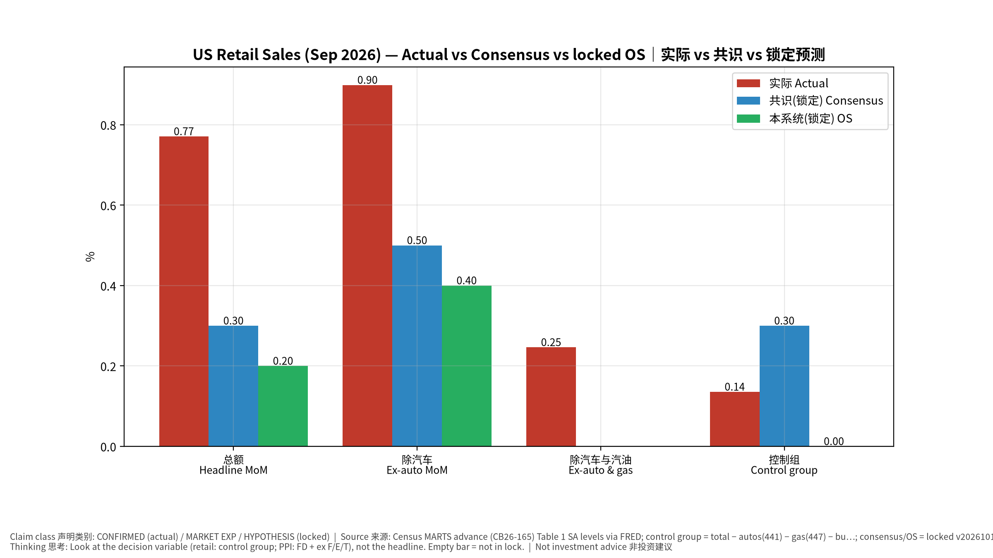
预期差
📊 怎么看这张图
- 坐标/颜色：灰/蓝/绿=实际/共识/锁定预测
- 只记住一件事：只看决策变量那一组柱
- 什么会改变结论：若下月大幅修订，本图结论要重写
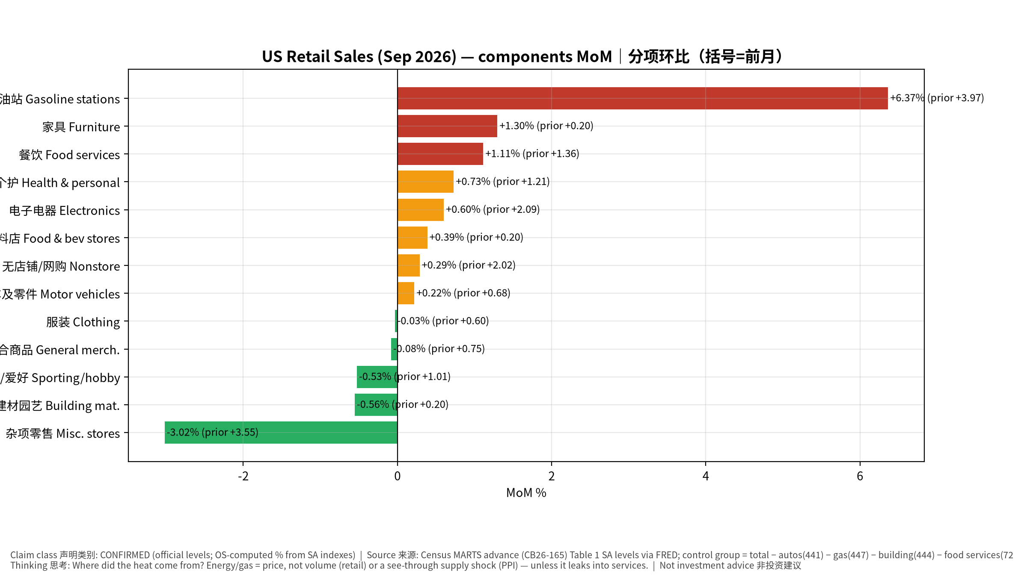
分项
📊 怎么看这张图
- 坐标/颜色：按环比排序；括号为前月
- 只记住一件事：热度来源=价格还是数量
- 什么会改变结论：服务类若同步升温→二次传导
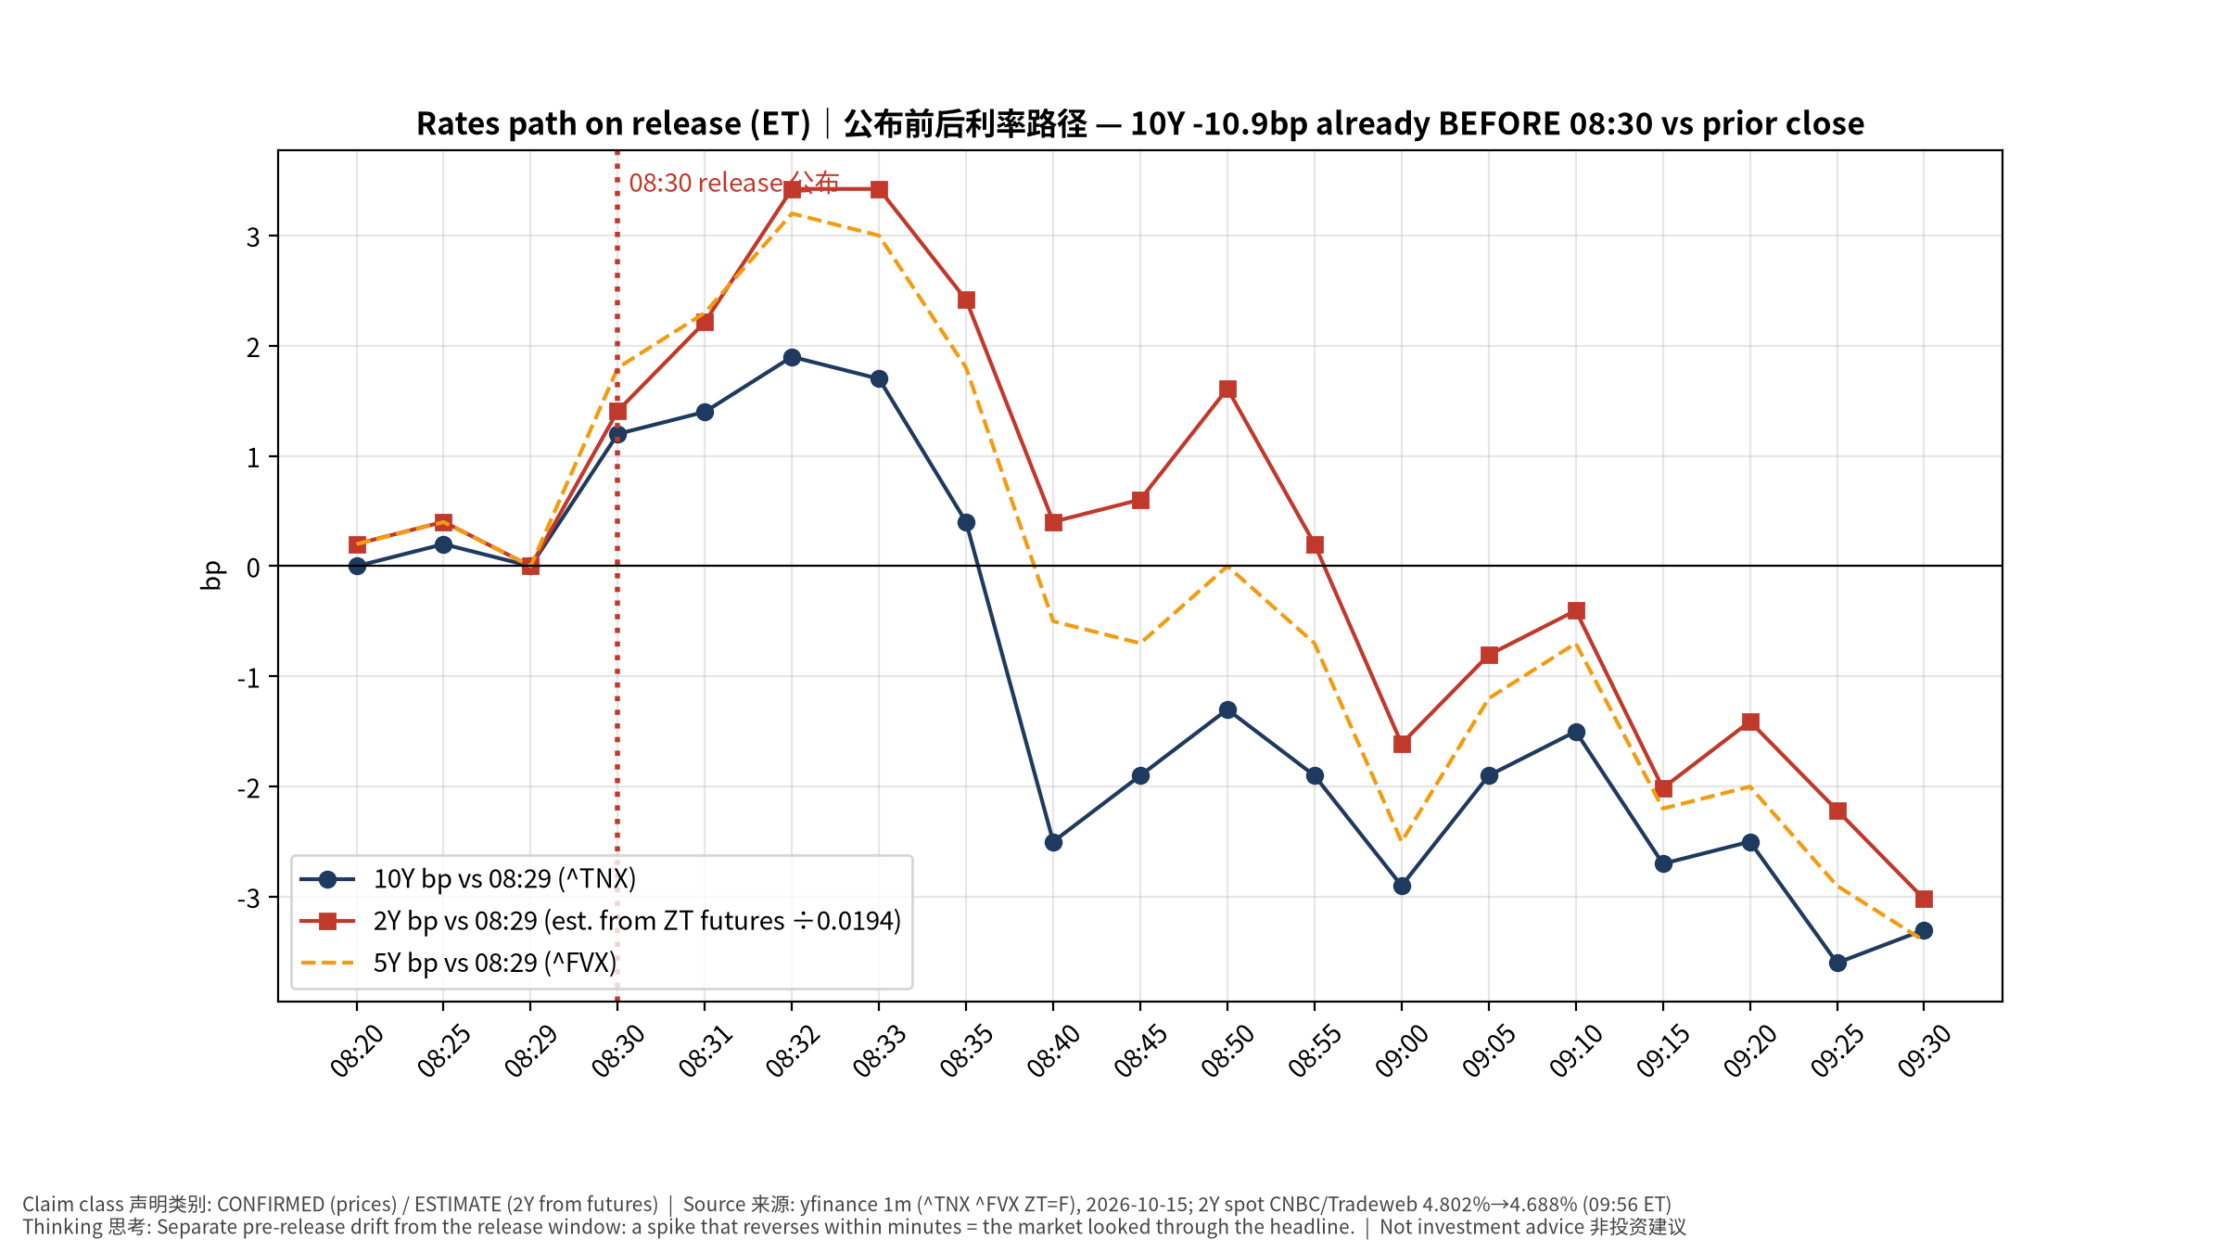
利率路径
📊 怎么看这张图
- 坐标/颜色：以 08:29 为 0；红虚线=08:30
- 只记住一件事：公布瞬间跳升后回落=被看穿
- 什么会改变结论：若收盘前 2Y 重新上行，说明市场后知后觉
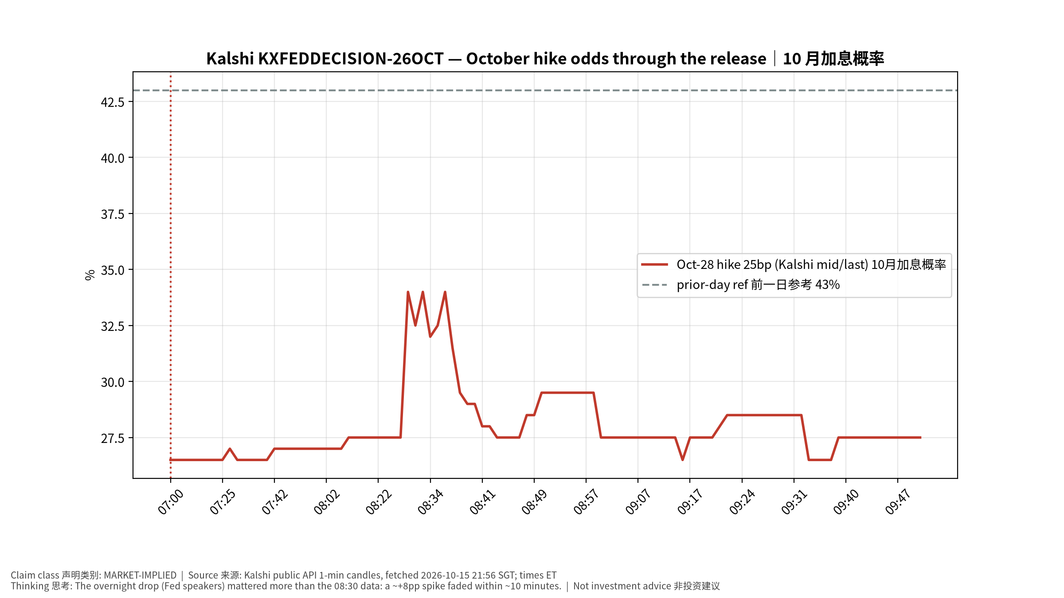
加息概率
📊 怎么看这张图
- 坐标/颜色：红线=10 月加息合约价
- 只记住一件事：跳升 ~8pp 十分钟内回吐
- 什么会改变结论：若 Warsh 明早偏鹰，概率会再跳
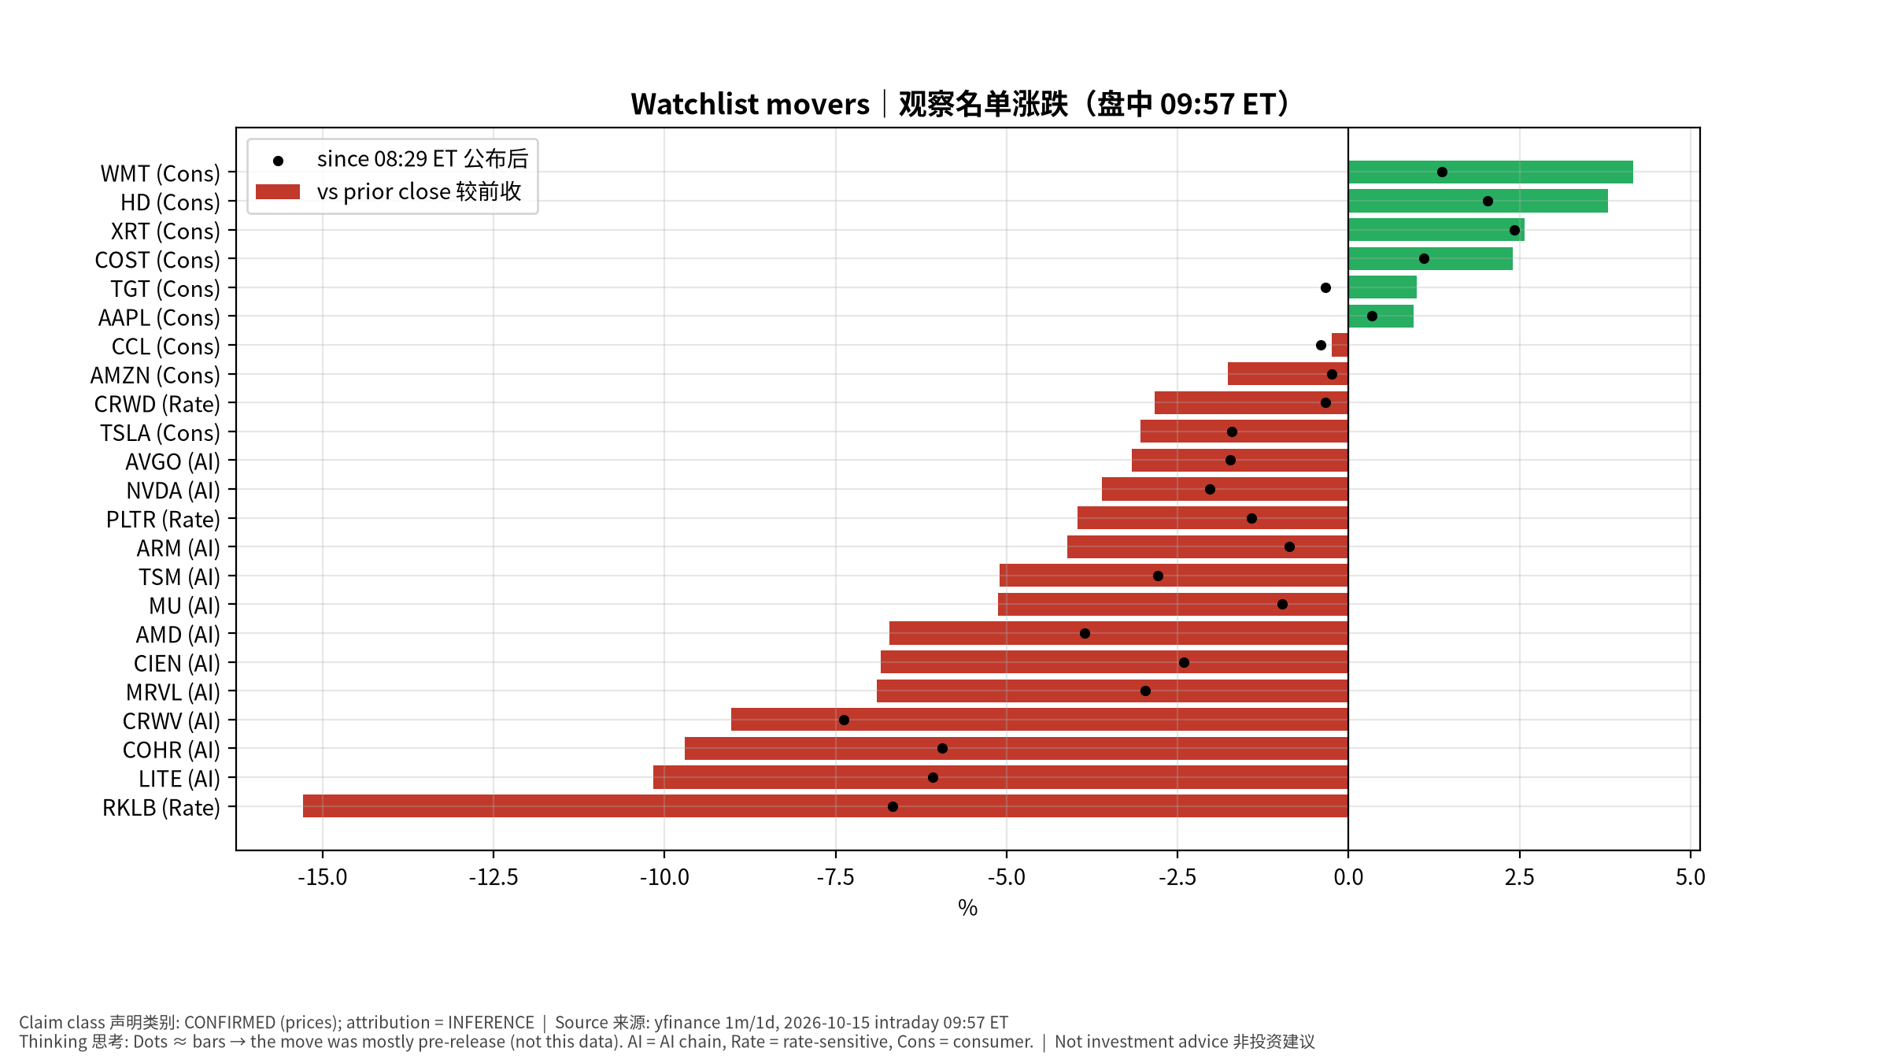
观察名单
📊 怎么看这张图
- 坐标/颜色：柱=较前收；黑点=公布后
- 只记住一件事：黑点小、柱大=跌幅主要发生在数据之前
- 什么会改变结论：若黑点与柱同号同幅，才归因于数据
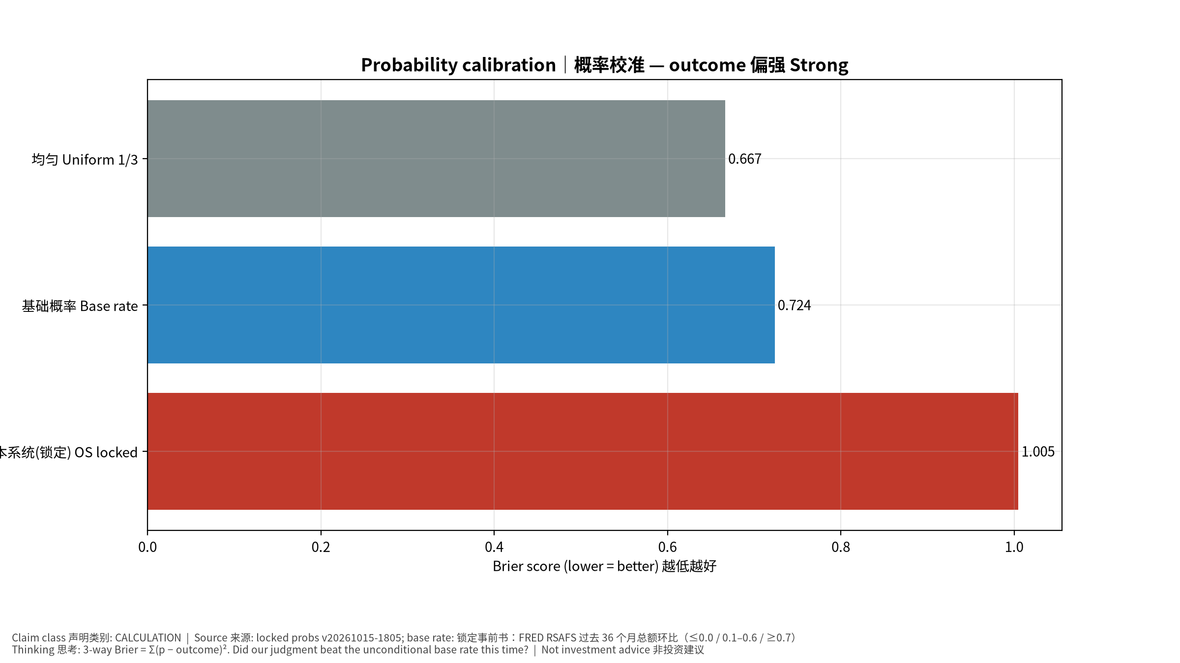
概率校准
📊 怎么看这张图
- 坐标/颜色：Brier 越低越好
- 只记住一件事：本次我们 vs 基础概率谁更准
- 什么会改变结论：累计多次事件才有意义
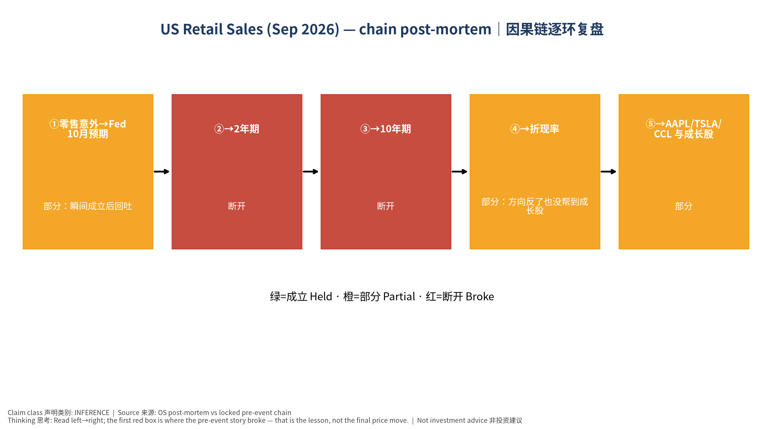
逐环复盘
📊 怎么看这张图
- 坐标/颜色：绿/橙/红=成立/部分/断开
- 只记住一件事：第一个红框=故事断在哪
- 什么会改变结论：下一次同类事件重新检验该环
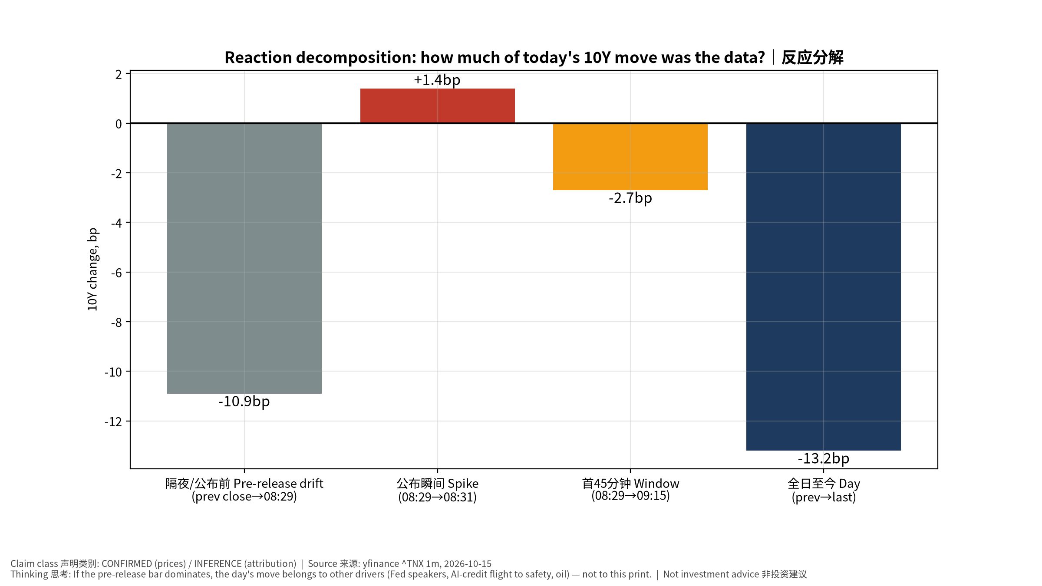
反应分解
📊 怎么看这张图
- 坐标/颜色：四根柱=四个时间窗
- 只记住一件事：灰柱大=全日走势属于其他驱动
- 什么会改变结论：若公布窗口柱最大，才是「数据驱动日」

术语表 Glossary
术语 | English | 白话 | 比喻
零售销售 | Retail sales | 美国人在商店、网上、餐厅花的钱（名义，未扣价格） | 像门店的「营业额」，不是「销量」
控制组 | Control group | 剔除汽车、加油站、建材、餐饮后的零售，直接进 GDP 计算 | 像剔除一次性项目后的「核心营收」
名义 vs 实际 | nominal vs real | 名义=金额；实际=扣掉涨价后的数量 | 油价涨 6% 时加油站营业额涨 6%，但加的油没变多
假强 | fake strength | 总额强但只因价格上涨 | 收入增长全靠提价、销量没动
2年期美债收益率 | 2-year Treasury yield, 2Y | 市场对未来两年 Fed 利率路径的投票 | 两年期资金成本报价
基点 | basis point, bp | 0.01 个百分点 | 利率 5.19%→5.05% = −14bp
Brier 分数 | Brier score | 概率预测打分：Σ(概率−结果)²，越低越好 | 天气预报准确度评分
基础概率 | base rate | 历史上同类结果出现的频率 | 先看「平均每年几次」，再看今年特殊情况

运行日志 Run log
- pre-event integrity (v20261015-1805): 32/32 files match manifest sha256 — lock intact, not rewritten
- Census official text: {‘headline’: 0.8, ‘prior_from’: 1.1, ‘prior_to’: 1.3, ‘release’: ‘CB26-165’}
- actual 2026-09: {‘headline’: 0.771, ‘ex_auto’: 0.899, ‘ex_auto_gas’: 0.246, ‘control’: 0.136, ‘headline_yoy’: 6.288, ‘prior_headline_rev’: 1.289, ‘prior_control_rev’: 1.19, ‘level_bn’: 745.021} source=Census MARTS advance (CB26-165) Table 1 SA levels via FRED; control group = total − autos(441) − gas(447) − building(444) − food services(722), OS-calculated
- market: session 2026-10-15, INTRADAY as of 09:57 ET; 10Y prev→08:29→08:31→09:15→last = 5.190/5.081000328063965/5.095000267028809/5.053999900817871/5.058000087738037
- Kalshi Oct hike: prev-day 0.43, pre 0.275, peak(08:30–09:15 ET) 0.36, T+45 0.275, last 0.27 (fetched 2026-10-15 21:56 SGT)
- classification (locked rule): strong; control/core-quality bucket: inline; Brier OS/base/uniform = 1.0050000000000001/0.7237654320987654/0.6666666666666667
- Excel recalc (LibreOffice): bucket=strong; Brier OS/base/uni=[1.005, 0.724, 0.667]; winner=Uniform; errors=none

